
www.ogs.com.hr

PRIJAVA ZA NASTUP
Križevci, 07.-09.11.2008.

11. obrtnički i gospodarski sajam Koprivničko-križevačke županije
PRIJAVA IZLAGANJA |  |  | NARUČUJEMO dodatnu štand opremu:
 |  |  | NAVESTI PODATKE IZ KATALOGA (Naziv, redni broj u katalogu, dimenzije-po potrebi, komada)
  Naziv/tvrtka:
  Sjedište i adresa:
  Matični broj:
  Djelatnost (šifra/opis):
  Na sajmu izlažemo
  vrsta robe/usluge)
  Osoba ovlaštena za zastupanje:
  Broj žiroračuna:
  Telefon/Fax:
  WWW: | E-mail:
  Naziv | Red. Br. u katalogu | Dimenzije | Komada
 |  |  | NARUČUJEMO marketinške usluge:
1. REKLAMNI PROSTOR U SAJAMSKOM KATALOGU |  | Cijena u kn | Naručujem
1/1 stranica | crno-bijela | 200,00
½ stranice | crno-bijela | 110,00
¼ stranice | crno-bijela | 80,00
1/1 stranica | color | 450,00
½ stranice | color | 230,00
¼ stranice | color | 170,00
Uz potvrđeni odabir obavezno dostaviti logotip te promidžbeni tekst
2. REKLAMNI PROSTOR NA ZIDNIM POVRŠINAMA | Mjer. Jed. | Cijena u kn | Naručujem
Napomena: prazan prostor za isticanje reklama | m2 | 100,00
3. POSEBNI PROMIDŽBENI PROSTOR | Mjer. Jed. | Cijena u kn | Naručujem
Logo na plakatu Sajma (maksimalno 6 logotipa) | kom. | 1.000,00
Letak za posjetitelje sa tlocrtom sajma (naklada 5000 kom.) | 1/16 A4 | 350,00
Druga ili predzadnja stranica sajamskog kataloga | kom. | 700,00
Zadnja stranica sajamskog kataloga | kom. | 1.800,00
Logotip na licu ulaznice |  | 2.000,00
Logotip na poleđini ulaznice |  | 1.000,00
4. OSTALE USLUGE |  | Cijena u kn | Naručujem
Sponzor Sajma (paket marketinških usluga) |  | 20.000,00
5. SAJAMSKI MEDIJI | Mjer. Jed. | Cijena u kn | Naručujem
Promidžbene poruke putem sajamskog razglasa u trajanju 30 sekundi | 1 objava | 15,00
Promidžbene poruke putem sajamskog razglasa u trajanju 60 sekundi | 1 objava | 35,00
Promidžbene poruke putem sajamskog razglasa u trajanju 30 sekundi | za 10 i više objava | 130,00
Promidžbene poruke putem sajamskog razglasa u trajanju 60 sekundi | za 10 i više objava | 330,00
Promidžbene poruke putem sajamske TV u trajanju 30 sekundi | 1 objava | 120,00
Promidžbene poruke putem sajamske TV u trajanju 60 | 1 objava | 200,00
Promidžbene poruke putem sajamske TV u trajanju 30 sekundi | za 10 i više objava | 1.000,00
Promidžbene poruke putem sajamske TV u trajanju 60 sekundi | za 10 i više objava | 3.000,00
Uz potvrđeni odabir obavezno dostaviti promidžbeni tekst na mail adresu, ili na disketi, CD-romu i sl., a za potrebe oglašavanja na sajamskoj TV dostaviti spot u DVD formatu !

SVE CIJENE IZRAŽENE SU BEZ PDV-a !
NARUČUJEMO izlagački prostor:

- ZATVORENI – standardno opremljeni  (zidovi, pult 1,0x0,8m, stol, 4 stolice, visoka polica 1,0x0,8x2,5 m, natpis-blok slova, priključak el.energije ) po cijeni 245,00 kn/m²  * navesti/zbrojiti površinu naručenog/ih modula u m²  ** navesti broj/šifru željenog modula (sa tlocrta na www.ogs.com.hr) Broj/evi modula | m2*
 | **
- ZATVORENI – poluopremljeni  (zidovi, natpis-blok slova, priključak el.energije )  po cijeni 170,00 kn/m²  * navesti/zbrojiti površinu naručenog/ih modula u m²  ** navesti broj/šifru željenog modula (sa tlocrta na www.ogs.com.hr) Broj/evi modula | m2*
 | **
- OTVORENI – neopremljeni  po cijeni 60,00 kn/m²  * navesti/zbrojiti površinu naručenog/ih modula u m²  ** navesti broj/šifru željenog modula (sa tlocrta na www.ogs.com.hr) Broj/evi modula | m2*
 | **
- OBAVEZNI UPIS U SAJAMSKI VODIČ po cijeni od 100,00 kn
(osnovni podaci o izlagačima – naziv, sjedište, telefon – te djelatnost)

Za navedeni prostor odobravamo slijedeći rabat:
UNUTARNJI PROSTOR VANJSKI PROSTOR
više od 30 m2 više od 100 m2
5 % 5 %

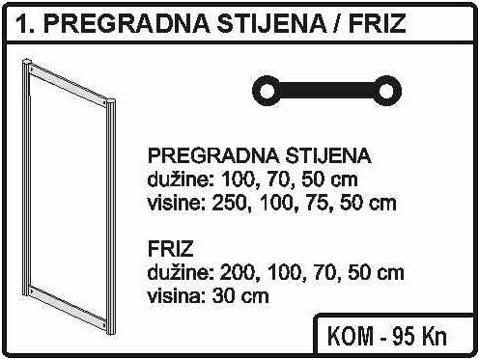  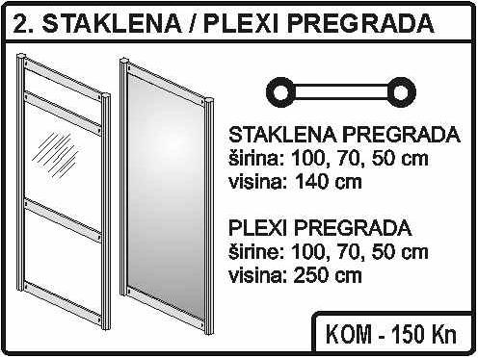  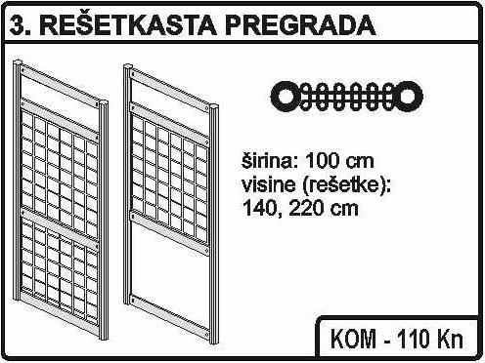  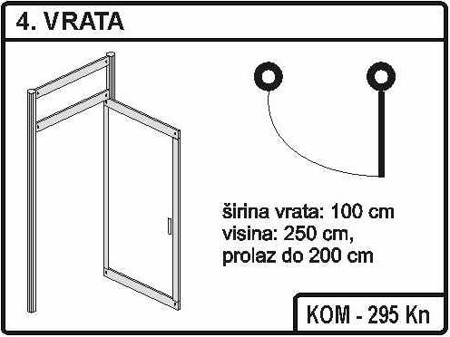  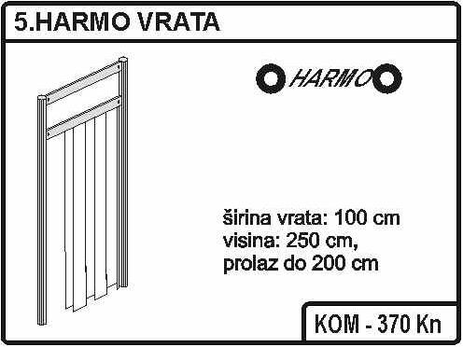  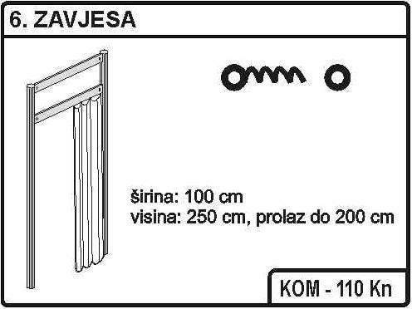  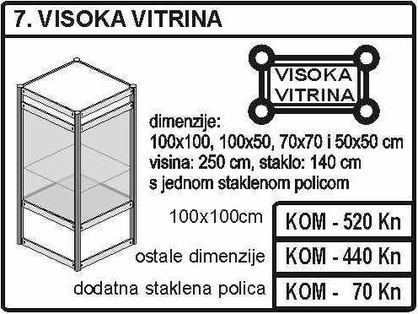  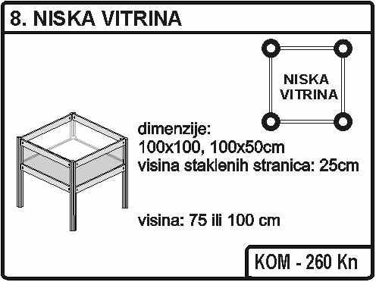  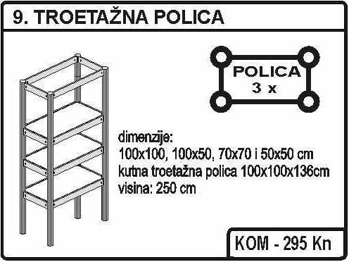  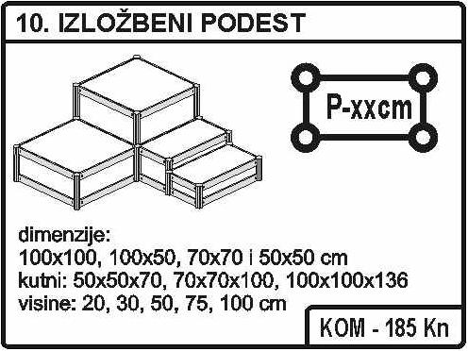  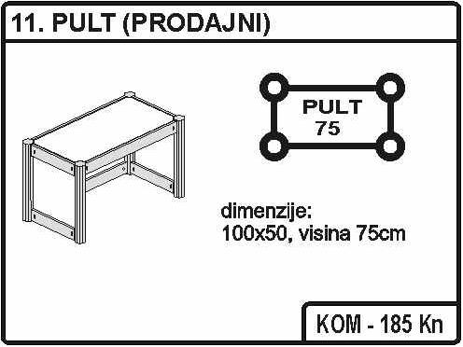  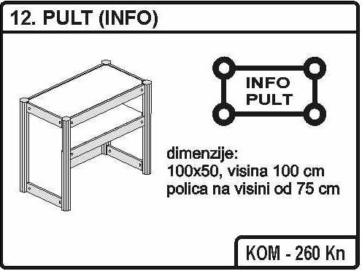  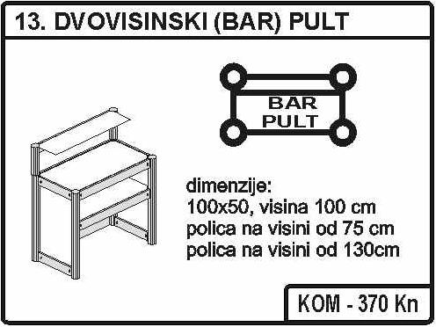  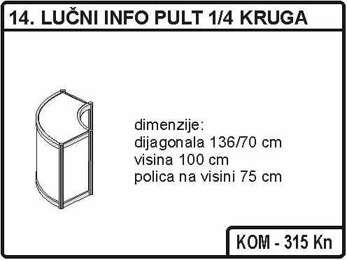  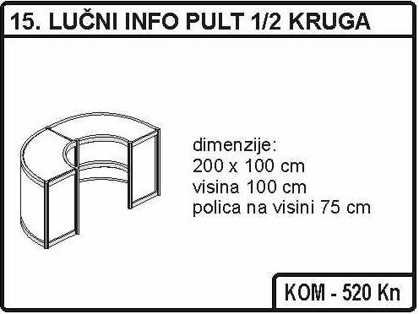  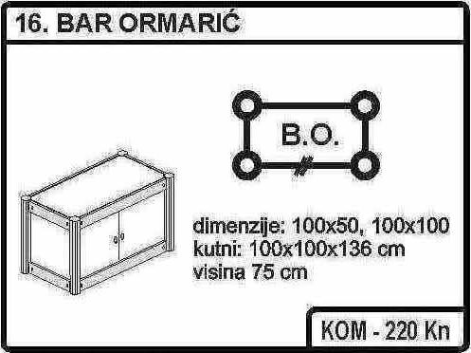  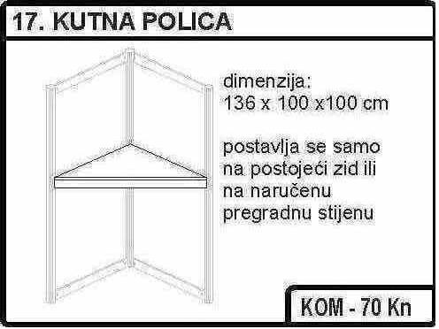  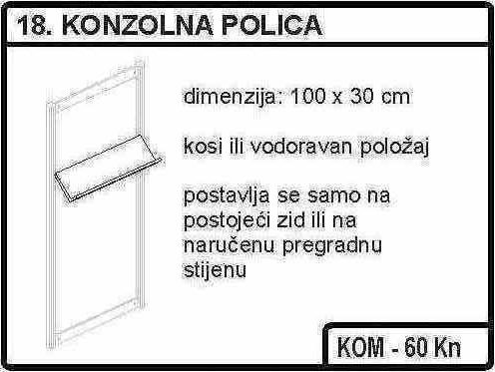  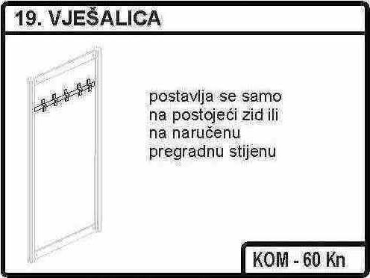  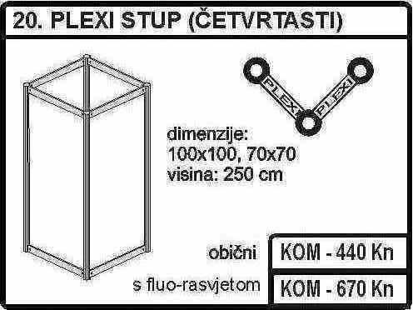  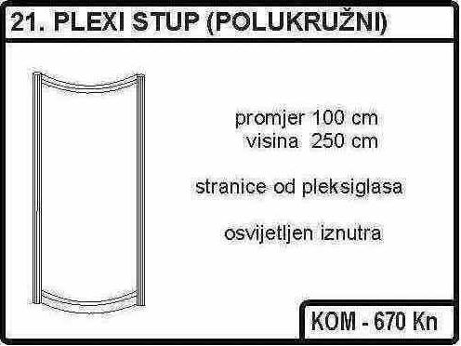  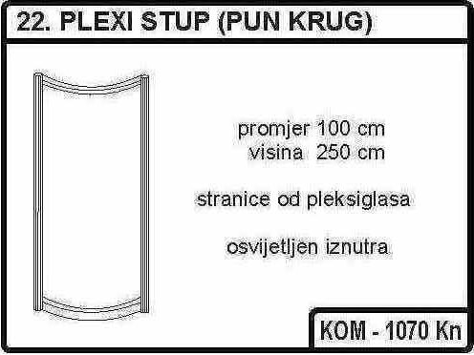  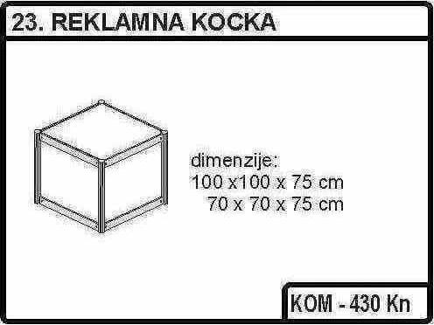  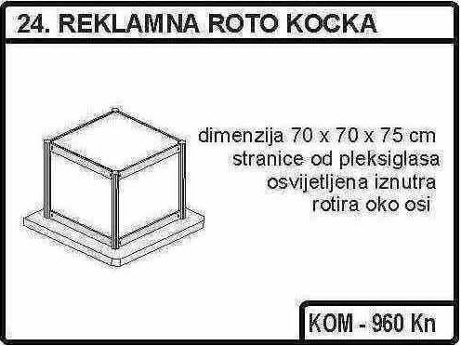  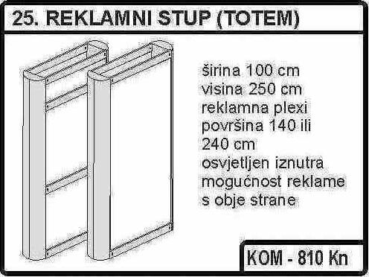  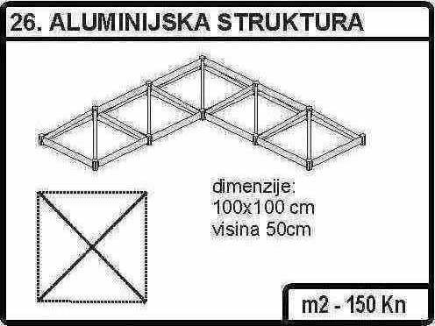  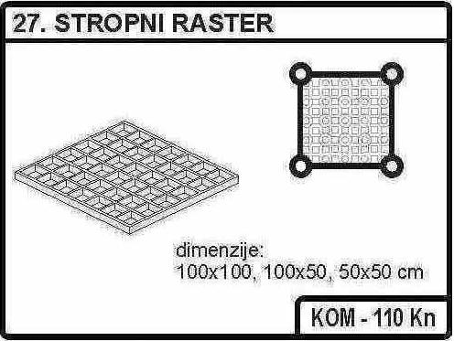  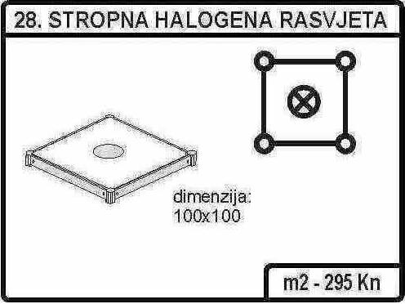  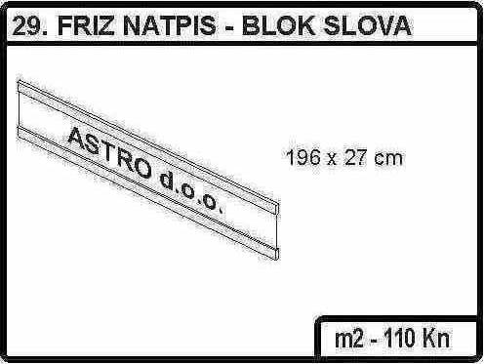  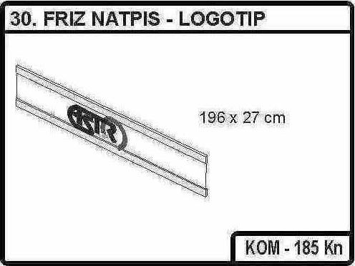  KATALOG DODATNE ŠTAND OPREME | NARUČUJEMO ostalu dodatnu opremu:
SVE CIJENE IZRAŽENE SU BEZ PDV-a !
  Red.  br. | ARTIKL |  | Cijena | Naručujemo komada
  31. | STOL 80x80 cm ili okrugli Fi 80 cm visine 75 cm |  | 185 kn/kom.
  32. | STOL OVALNI 150x70 cm visine 75 cm |  | 260 kn/kom.
  33. | STOL BARSKI Fi 60 visine 130 cm |  | 185 kn/kom.
  34. | STOLICA |  | 60 kn/kom.
  35. | STOLICA BARSKA |  | 105 kn/kom.
  36. | HLADNJAK |  | 370 kn/kom.
  37. | SUDOPER |  | 295 kn/kom.
  38. | MINI KUHINJA (sudoper, hladnjak, 2 x kuhalo) |  | 1110 kn/kom.
  39. | KUHALO |  | 70 kn/kom.
  40. | PRIKLJUČAK ZA STRUJU DO 5 Kw |  | 185 kn/kom.
  41. | PRIKLJUČAK ZA STRUJU DO 10 Kw |  | 295 kn/kom.
  42. | PRIKLJUČAK ZA STRUJU PREKO 10 Kw |  | 370 kn/kom.
  43. | ELEKTRO ORMARIĆ DO 20 Kw |  | 220 kn/kom.
  44. | ELEKTRO ORMARIĆ DO 40 Kw |  | 295 kn/kom.
  45. | REFLEKTOR DO 300 W |  | 70 kn/kom.
  46. | REFLEKTOR DO 500 W |  | 110 kn/kom.
  47. | METAL HALOGENI REFLEKTOR 150 W |  | 150 kn/kom.
  48. | SISTEMSKA LAMPA 100 W |  | 70 kn/kom.
  49. | VENECIJANER (za staklenu pregradu r.br.2) |  | 20 kn/kom.
  50. | ALUMINIJSKA LETVA SVIH DUŽINA |  | 35 kn/kom.
  51. | BOJANJE ZIDOVA I OSTALIH POVRŠINA |  | 60 kn/m2
  52. | TEPIH |  | 20 kn/m2
  53. | POD U LAMINATU |  | 150 kn/m2
  54. | ŠTAND U IVERICI | Cijena prema projektu
SVE CIJENE IZRAŽENE SU BEZ PDV-a ! | NARUČUJEMO ostale usluge:
SVE CIJENE IZRAŽENE SU BEZ PDV-a !
  Red.br. | Opis | Cijena u Kn | Količina | Dana | Iznos
  1. | Hostesa | 200 kn/dan
  2. | Ulaznica | 12,29 kn/dan
  3. | Čišćenje štanda | 5 kn/m² | m² | Sve vrijeme sajma
SVE CIJENE IZRAŽENE SU BEZ PDV-a ! | Svojim potpisom i pečatom potvrđujemo narudžbu navedenih roba i usluga. Potvrđujemo također da smo upoznati sa pravilima izlaganja određenim SAJAMSKIM PRAVILNIKOM Obrtničkog i gospodarskog sajma Koprivničko-križevačke županije te ih u potpunosti prihvaćamo.
SVE CIJENE IZRAŽENE SU BEZ PDV-a ! | M.P.
MJESTO I DATUM: IME I PREZIME ODGOVORNE OSOBE: POTPIS: ___________________________

SAJAMSKI PRAVILNIK

Sajamski pravilnik sadrži upute kojima se reguliraju prijavljivanje, izlaganje i poslovne aktivnosti na Sajmu, a na osnovu kojih se definira pravni/poslovni odnos između Križevačkog poduzetničkog centra d.o.o. kao nositelja financijsko-komercijalnih aktivnosti Sajma te učesnika-izlagača.

Prijavljivanje
Prijava za izlaganje podnosi se na tipskom prijavnom obrascu, štampanim slovima, te potpisana i ovjerena dostavlja se na adresu organizatora. Po istom postupku uz prijavu se dostavljaju i pripadajuće narudžbe sajamskih usluga. Prijava se podnosi najkasnije do 17.10.2008. godine. Upućivanjem prijave izlagač izražava svoju suglasnost s odredbama općih uvjeta sudjelovanja na 11. Obrtničkom i gospodarskom sajmu Koprivničko-križevačke županije 2008., te stupa u obvezujući odnos s nositeljem financijsko-komercijalnih aktivnosti Sajma.
Prijava za izlaganje važi samo za prijavljenu tvrtku i podrazumijeva obvezu izlagača da prijavljene eksponate izlaže od otvaranja do zatvaranja Sajma, uz stalnu prisutnost odgovorne osobe na štandu. Napuštanje Sajma prije zatvaranja nije dozvoljeno. Prijavljeni izlagač bez suglasnosti organizatora ne može dati u podzakup dodijeljeni izložbeni prostor. U suprotnom biti će odstranjen sa Sajma uz naplatu svih narudžbi u punom iznosu.

Plaćanje
Nakon podnošenja prijave izlagač dostavlja dokaz o uplati iznosa naručenih usluga (izlagački prostor, marketinške usluge, dodatna oprema,…). Prijava bez dokaza o uplati navedenog iznosa ne obvezuje organizatora. Po prispijeću prijave izlaganja i narudžbe sajamskih usluga nositelj financijsko-komercijalnih aktivnosti Sajma izlagaču ispostavlja predračun – avansni račun koji mora biti uplaćen u cijelom iznosu prije postavljanja štanda. Troškove platnog prometa snosi izlagač. Nakon uplate iznosa s predračuna nositelj financijsko-komercijalnih aktivnosti Sajma potvrđuje izlagaču rezervaciju prostora te ulazi u obvezujući odnos ispunjenja svih fakturiranih narudžbi izlagaču. Zavisno od raspoloživog prostora nositelj financijsko-komercijalnih aktivnosti Sajma može prihvatiti prijavu i uplatu i nakon propisanih rokova uz pravo povećanja cijena na ime uvećanih troškova. Narudžbe u toku Sajma izlagač je dužan platiti odmah.

Rezervacija i preuzimanje izložbenog prostora
Na Obrtničkom i gospodarskom sajmu Koprivničko-križevačke županije izlagači imaju mogućnost, uz odabir veličine, sami odabrati i poziciju svojeg izlagačkog prostora. Na tlocrtima koji su objavljeni na Internet stranici Sajma (www.ogs.com.hr) izlagač može odabrati modul/poziciju svojeg štanda upisom šifre modula te upisom ukupne površine modula. Nakon što po predračunu izlagač izvrši uplatu naručenog prostora nositelj financijsko-komercijalnih aktivnosti Sajma označava na navedenim tlocrtima rezervaciju naručenog/uplaćenog prostora. Ukoliko izlagač ne preuzme naručeni prostor najmanje 20 sati prije otvaranja Sajma smatrat će se da je odustao od izlaganja, te organizator po potrebi, prostor može dati drugom izlagaču. Izlagač je dužan isprazniti izlagački prostor u roku od 16 sati nakon zatvaranja Sajma.

Odustajanje
Prijavljeni izlagač može odustati od izlaganja pod određenim uvjetima, i to:
- 45 dana prije početka Sajma, u kom slučaju mu se vraća uplata, izuzev obveznog upisa u Sajamski vodič
- 30 dana prije početka Sajma, u kom slučaju mu se vraća 50 % uplate sajamskih narudžbi, ispostavlja se račun na navedeni iznos
Odustajanje na manje od 30 dana prije početka Sajma nije moguće i organizator će zadržati cjelokupan iznos uplate, odnosno ispostaviti račun izlagaču za nastale troškove. Odustajanje se najavljuje pismeno, a rokovi počinju teći od datuma prispijeća obavijesti u sjedište nositelja financijsko-komercijalnih aktivnosti Sajma. Odustajanje najavljeno usmenim putem ne provodi pravno djelovanje.

Posebne odredbe
U slučaju kada izlagač sam izvodi štand, dužan je pridržavati se propisa o tehničkoj zaštiti, uputa organizatora i standarda uobičajenih za međunarodne sajmove. Izlagač obavezno osigurava vlastitu opremu i izložbene eksponate od otuđenja, oštećenja, uništenja i drugih rizika na vlastiti teret.
Sve druge poslovne aktivnosti, izuzev izlaganja i prodaje eksponata, reguliraju se posebnim uvjetima u bilateralnom odnosu s nositeljem financijsko-komercijalnih aktivnosti Sajma i obavljaju na osnovi posebnog pisanog odobrenja organizatora. Ova odredba odnosi se na izlagača kada ove aktivnosti obavlja i izvan zakupljenog izložbenog prostora.
Izlagaču pripada pravo dodjele besplatnih izlagačkih iskaznica- službenih akreditacija, i to za prostor: 6 m² = 2 kom., 6-16 m² = 3 kom., 22 m² i više = 4 kom.
Radno vrijeme sajma za izlagače je 09:00 do 19:00, a za posjetioce 10:00 do 19:00 h.
Čišćenje i održavanje higijene štanda obveza je izlagača. Čišćenje i održavanje higijene zajedničkih sajamskih prostora obveza je nositelja financijsko-komercijalnih aktivnosti Sajma.
U slučaju promjene termina sajma uslijed više sile, izlagač nema pravo naknade štete od strane nositelja financijsko-komercijalnih aktivnosti Sajma. Nositelj financijsko-komercijalnih aktivnosti Sajma će o novom terminu Sajma obavijestiti izlagača. Sve eventualne sporove rješava nadležni sud u Križevcima.

M.P.

MJESTO I DATUM: IME I PREZIME ODGOVORNE OSOBE: POTPIS: ___________________________

10. obrtnički i gospodarski sajam Koprivničko-križevačke županije

PRIJAVA ZA NASTUP
Križevci, 09.-11.11.2007.

www.ogs.com.hr

PRIJAVA ZA NASTUP
Križevci, 07.-09.11.2008.

11. obrtnički i gospodarski sajam Koprivničko-križevačke županije

OSNOVNE INFORMACIJE

ORGANIZATORI: | KALENDAR:  
Koprivničko-križevačke županija, Grad Križevci, Križevački poduzetnički centar d.o.o., PORA Razvojna agencija Podravine i Prigorja, HGK-Regionalna komora Koprivnica, HOK-Županijska obrtnička komora Koprivnica, Udruženje obrtnika Križevci, Turistička zajednica Koprivničko-križevačke županije i Turistička zajednica Grada Križevaca.
  KRAJNJI ROK PRIJAVE | 17.10.2008.
  KRAJNJI ROK DOSTAVE MATERIJALA ZA PROMIDŽBU | 17.10.2008.
  KRAJNJI ROK UPLATE | 03.11.2008.
  PUNJENJE ŠTANDOVA | 06.11.2008.
  OTVARANJE SAJMA u 10 sati | 07.11.2008.
  ZATVARANJE SAJMA u 19 sati | 09.11.2008.
  RASPREMANJE | 10.11.2008.
Nositelj financijsko-komercijalnih poslova Sajma je Križevački poduzetnički centar d.o.o.. Križevci - KONTAKT:


ADRESA:
Ivana Zakmardija Dijankovečkog 12,
48260 KRIŽEVCI

TEL: ++ 385 48 270 246
TEL/FAX: ++ 385 48 682 575
E-mail:
info@kpc.hr
kristina@kpc.hr
miluska.skrlec@kpc.hr
tomislav@kpc.hr
WWW: http://www.kpc.hr

DIREKTORICA: Kristina Vrhovec-Žohar, dipl.oec.
STRUČNA SURADNICA: Miluška Škrlec, dipl.oec.
STRUČNI SURADNIK: Tomislav Katanović, ing. polj.

 | Upute za plaćanje:
Za izlagače iz Hrvatske:

PRIVREDNA BANKA d.d. Zagreb
Žiro račun: 2340009-1110233150

Za izlagače iz Inozemstva:

ERSTE & STEIERMÄRKISCHE BANK d.d.
Jadranski trg 3a
51000 Rijeka, Hrvatska

SWIFT code: ESBCHR22
Račun broj: 70010000-01570340
Korisnik: Križevački poduzetnički centar d.o.o., Križevci, HR
IBAN: HR5324020061100023403

